
Санкт-Петербургское государственное бюджетное
профессиональное образовательное учреждение
«Радиотехнический колледж»

ОТЧЕТ
по практической работе № 4
«Изучение требований к отчетной документации и правилам
оформления отчетов, критериями оценки.»

по учебной практике УП.05.01 «Проектирование и разработка информационных систем»
специальность 09.02.07 Информационные системы и программирование

Выполнил: студент группы 101К
Караулова Игоря Александровича

Санкт-Петербург
2021

Цель практической работы: получить навыки поиска технических средств, подходящих для реализации проекта по техническому заданию.

Решение задач

1)Зашёл в директорию «/etc/apache2/sites-enabled/» и в файле «http.conf» поменял «DocumentRoot /var/www/html/» на «DocumentRoot /var/www/basic1/web». Для того, что бы дефолтно запускал YII2
2) В командной строке прописал следущее:
- cd /var/www/
- Скачиваю composer
- Скачиваю YII2 командой «composer create-project --prefer-dist yiisoft/yii2-app-basic basic1»
- Через командную строку kali смотрю ip – адрес и вставляю в строку ссылок браузера «http://(ip – адрес)»

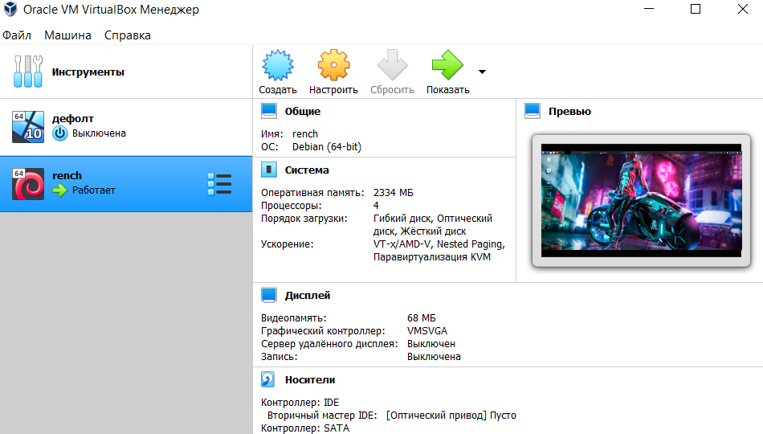

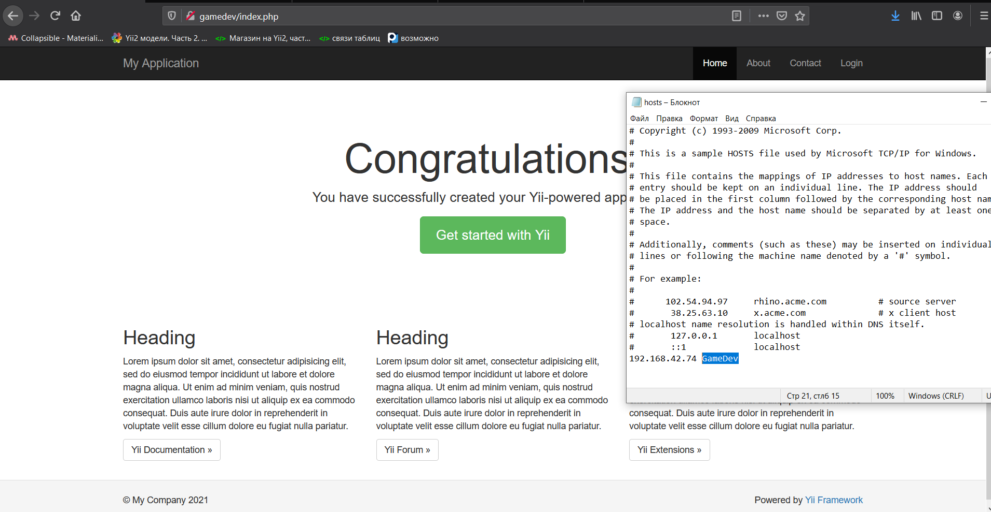
Выводы

Я научился поднимать сервер и запускать YII2 на apache2.

Список используемых источников:

1) hackware.ru

